Oblikovanje programske potpore
Ak. god. 2016./2017.

Pronalaženje sumnjivaca
Dokumentacija, Rev. 1

Grupa: gn00ms
Voditelj: Ivona Škorjanc

Datum predaje: <dan>. <mjeseca> <godine>.

Nastavnik: Alan Jović

Sadržaj

1. Dnevnik promjena dokumentacije 3
2. Opis projektnog zadatka 5
3. Pojmovnik 6
4. Funkcionalni zahtjevi 7
5. Ostali zahtjevi 8
6. Arhitektura i dizajn sustava 9
6.1. Svrha, opći prioriteti i skica sustava 10
6.2. Dijagram razreda s opisom 11
6.3. Dijagram objekata 12
6.4. Ostali UML dijagrami 13
7. Implementacija i korisničko sučelje 14
7.1. Dijagram razmještaja 14
7.2. Korištene tehnologije i alati 15
7.3. Isječak programskog koda vezan za temeljnu funkcionalnost sustava 16
7.4. Ispitivanje programskog rješenja 17
7.5. Upute za instalaciju 18
7.6. Korisničke upute 19
8. Zaključak i budući rad 20
9. Popis literature 21
Dodatak A: Indeks (slika, dijagrama, tablica, ispisa kôda) 22
Dodatak B: Dnevnik sastajanja 23
Dodatak C: Prikaz aktivnosti grupe 24
Dodatak D: Plan rada / Pregled rada i stanje ostvarenja 26

Sadržaj bi se trebao automatski osvježavati prema tekstu (desni klik, „Update Field“) ako se bude držalo zadanih formata poglavlja.

Dnevnik promjena dokumentacije

Rev. | Opis promjene/dodatka | Autor(i) | Datum
0.1 | Prilagodba predloška, početne informacije | Škorjanc | 14.10.2016.
0.2 | Dodani funkcionalni i ostali zahtjevi | Židić | 24.10.2016.
0.3 | Dijagram obrasca I dio sekvencijskih dijagrama | Skoković | 26.10.2016.
0.4 | Dio sekvencijskih dijagrama | Slačanac | 27.10.2016.
0.5 | Poboljšani dijagrami(obrazaca uporabe, sekv.) | Skoković | 30.10.2016.
0.6 | Dio sekvencijskih dijagrama | Filipović | 31.10.2016.
0.7 | Uređeni sekvencijski dijagrami | Slačanac | 01.11.2016.

Moraju postojati glavne revizije (verzije, inačice) dokumenata 1.0 i 2.0 na kraju prvog i drugog ciklusa. Između tih revizija mogu postojati manje revizije već prema tome kako se dokument bude nadopunjavao. Očekuje se da nakon svake značajnije promjene (dodatka, izmjene, uklanjanja dijelova teksta i popratnih grafičkih sadržaja) dokumenta se to zabilježi kao revizija. Npr., revizije unutar prvog ciklusa će imati oznake 0.1, 0.2, …, 0.9, (ukoliko bude više od toga nastavlja se sa 0.10, 0.11…) sve do konačne revizije prvog ciklusa 1.0. U drugom ciklusu se nastavlja s revizijama 1.1, 1.2, itd. Ukoliko se želi naglasiti veličina promjene/dodatka unutar revizije može se napraviti različita „granulacija“ u označavanju revizija. Npr. nakon 0.1 može biti 0.11, 0.12, 0.15 pa tek onda 0.2. Ili se za veće promjene/zahvate može nakon 0.1 odmah skočiti na 0.5. itd. Bitno je da na krajevima ciklusa revizije koje se predaju budu s oznakama 1.0 i 2.0 (Preporuka je da te revizije budu podebljane unutar liste).

Opis projektnog zadatka

Cilj projekta jest razviti programsku podršku za učinkovito i jednostavno pretraživanje policijske baze podataka. Potrebno je omogućiti pretraživanje kriminalaca, policijskih slučajeva i dokaznog materijala. Ideja je pronaći sumnjivce: osobe koje najviše odgovaraju unesenom upitu.
Program će moći koristiti svi policajci u policijskoj postaji nakon što se prijave u sustav odgovarajućim korisničkim imenom i lozinkom. Postoje različita prava pristupa:
- Pozornici – osnovna razina
Omogućene funkcionalnosti: pretraživanje po svim kategorijama i pristup informacijama
- Narednici – srednja razina
Omogućene funkcionalnosti: pretraživanje po svim kategorijama, pristup informacijama, izmjena podataka o kriminalcima i slučajevima, dodavanje novog dokaznog materijala
- Kapetan – visoka razina (administrator).
Omogućene funkcionalnosti: pretraživanje po svim kategorijama, pristup informacijama, izmjena podataka o kriminalcima i slučajevima, dodavanje novog dokaznog materijala, stvaranje profila novih kriminalaca i slučajeva, promjena liste policajaca dodijeljenih slučaju, pristup statistici baze podataka i dnevniku pretraživanja baze podataka

Dio baze podataka koji se odnosi na ovaj projekt sadrži sljedeće informacije o policajcima, kriminalcima, slučajevima i dokazima:

Kriminalac | Fizičke osobine:  - Spol  - Rasa  - Visina  - Težina  - Godine  - Boja kose  - Oblik glave  - Oblik frizure  - Boja očiju  - Građa tijela  - Tetovaže  - Fizički nedostaci  - Bolesti  - Ostalo | Karakterne osobine:  - Način govora  - Razina apstraktne inteligencije  - Psihološki problemi  - Ostalo
- Ime
- Prezime
- OIB
- Lista aliasa
- Prijavljena adresa stanovanja
- Poznate adrese stanovanja
- Broj telefona
- Lista slučajeva s kojima je povezan
- Fotografije
- Opis kriminalnih djelatnosti
- Lista kriminalaca s kojima je povezan
- Trenutni status
- Otisak prsta

Slučaj
- Jedinstveni broj
- Naziv
- Opis
- Glavni sumnjivac
- Popis sumnjivaca
- Popis svjedoka
- Lista adresa događaja
- Lista vremena događaja
- Lista dokaznih materijala
- Lista dodijeljenih policajaca
- Trenutni status
- Fotografije

Dokazni materijal
- Jedinstveni broj
- Broj slučaja s kojim je povezan
- Naziv
- Slika
Značajke:
- Otisak prsta
- Krvna grupa
- DNA
- Tip oružja

Rezultat pretraživanja je popis odgovarajućih kriminalaca / slučajeva / dokaza rangiranih ovisno o postotku slaganja s upitom. Rezultati pretrage mogu se ispisati i u PDF obliku. Svaki upit sprema se u dnevnik pretraživanja. Predviđeno rješenje ne obuhvaća pretragu po fotografiji niti po otisku prsta.

Na osnovi projektnog zadatka opisati korisničke zahtjeve. Što jasnije opisati cilj projektnog zadatka, i opširnije opisati problematiku zadatka, razraditi točke postavljenog problema, dodati nove aspekte problema i potencijalnih rješenja (već prema želji).
Za pomoć pogledati reference navedene u poglavlju „Reference“, ili sve što se nađe na Webu da nudi dobre smjernice u tom pogledu.
Npr., neke od mogućih točaka bile bi (ne nužno tim redoslijedom ni tekstom):
Cilj i potencijalna korist ovog projekta je …
Ono što već postoji iz domene primjene …
Problem koji treba riješiti …
Potrebno je ostvariti ….
Mogućnosti za implementaciju rješenja su …
Predviđa se izrada…
Ključne točke kod implementacije sustava su …
Rješenja koji projekt nudi odnosi se na domenu …
Skup korisnika koji bi mogli biti zainteresirani za razvijeni sustav su…
Ono što predviđeno rješenje ne obuhvaća je …
Nakon završetka projekta dobro bi bilo razmotriti mogućnosti za nadogradnje u pogledu …

Pojmovnik
Lista pojmova (napisanih abecednim redom) potrebnih za razumijevanje teksta dokumentacije. Svaki pojam treba biti dosljedno opisan u jednoj ili dvije rečenice da se izbjegnu nejasnoće u specifikaciji sustava i opisu implementacije i rezultata.

Funkcionalni zahtjevi
Dionici:
    - Policajac pozornik
    - Policajac narednik
    - Kapetan postaje
Aktori i njihovi funkcionalni zahtjevi:
- Policajac pozornik, inicijator
  - Može pretraživati bazu podataka po svim značajkama kriminalca, slučaja ili dokaznog materijala
  - Može odabrati pojedinog kriminalca, slučaj ili dokazni materijal za dobivanje informacija o odabranome

- Policajac narednik, inicijator
  - Policajac s većim ovlastima
  - Može pretraživati bazu podataka po svim značajkama kriminalca, slučaja ili dokaznog materijala
  - Može izmijeniti sve podatke o nekom kriminalcu, slučaju ili dokaznom materijalu
  - Može dodati novi dokazni materijal

- Kapetan postaje, inicijator
  - Policajac s najvećim ovlastima
  - Može pretraživati bazu podataka po svim značajkama kriminalca, slučaja ili dokaznog materijala
  - Može izmijeniti sve podatke o nekom kriminalcu, slučaju ili dokaznom materijalu
  - Može dodati novi dokazni materijal
  - Može stvarati profile novih kriminalaca
  - Može mijenjati listu policajaca dodijeljenih pojedinom slučaju
  - Može pristupiti statistici i dnevniku pretraživanja baze podataka

- Baza podataka, sudionik
  - Pohranjuje sve podatke o kriminalcima, slučajevima i dokaznim materijalima
  - Pohranjuje podatke o policajcima i njihovim ovlastima
  - Pohranjuje dnevnik pretraživanja i statistiku baze podataka

OPIS OBRAZACA UPORABE:

- UC1: Prijava
  - Glavni sudionik: policajac pozornik, policajac narednik, kapetan postaje
  - Cilj: dobiti pristup korisničkom sučelju
  - Sudionici: poslužitelj, baza podataka
  - Preduvjeti: registracija
  - Rezultat: korisnik je prijavljen u sustav
  - Željeni scenarij:
    - Korisnik unosi potrebne podatke
    - Pristup korisničkim funkcijama
  - Mogući drugi scenarij:
    - Neispravno korisničko ime i/ili lozinka. Sustav mu to javlja odgovarajućom porukom.

- UC2: Odjava
  - Glavni sudionik: policajac pozornik, policajac narednik, kapetan postaje
  - Cilj: odjaviti se iz korisničkog sučelja
  - Sudionici: poslužitelj
  - Preduvjeti: prijava
  - Rezultat: korisnik je odjavljen iz sustava
  - Željeni scenarij:
    - Korisnik odabire gumb za odjavu
    - Korisnik se uspješno odjavljuje
  - Mogući drugi scenarij:

- UC3: PostavljanjeUpita
  - Glavni sudionik: policajac pozornik, policajac narednik, kapetan postaje
  - Cilj: pretražiti bazu podataka u potrazi za sumnjivcem, dokaznim materijalom ili slučajem
  - Sudionici: poslužitelj, baza podataka
  - Preduvjeti: prijava u sustav
  - Rezultat: policajac dobiva popis odgovarajućih kriminalaca, slučajeva ili dokaznih materijala
  - Željeni scenarij:
    - Policajac odabire opciju postavljanja upita
    - Policajac postavlja upit.
    - Policajac dobiva popis odgovarajućih kriminalaca, slučajeva ili dokaznih materijala rangiranih po postotku slaganja s upitom.
    - Upit se bilježi u dnevnik pretraživanja.
  - Mogući drugi scenarij:
    - Nije pronađen nijedan kriminalac, slučaj ili dokazni materijal koji bi odgovarao upitu.
    - Upisao je neispravne podatke (nemoguće situacije)

- UC4: OdabirStavke
  - Glavni sudionik: policajac pozornik, policajac narednik, kapetan postaje
  - Cilj: dobiti informacije o odabranom kriminalcu, slučaju ili dokaznom materijalu
  - Sudionici: poslužitelj, baza podataka
  - Preduvjeti: policajac je postavio upit nad bazom
  - Rezultat: policajac dobiva postojeće informacije o željenom kriminalcu, slučaju ili dokaznom materijalu
  - Željeni scenarij:
    - Policajac odabire željenog kriminalca, slučaj ili dokazni materijal.
    - Policajcu se ispisuju sve postojeće informacije o odabranome
  - Mogući drugi scenarij:

- UC5: IspisPDF
  - Glavni sudionik: policajac pozornik, policajac narednik, kapetan postaje
  - Cilj: ispisati rezultate pretrage u obliku PDF dokumenta
  - Sudionici: poslužitelj
  - Preduvjeti: policajac je podnio upit bazi podataka
  - Rezultat: PDF dokument s rezultatima pretrage
  - Željeni scenarij:
    - Policajac odabire opcije ispisa rezultata pretrage.
    - Policajac dobiva ispis rezultata pretrage u PDF obliku.
  - Mogući drugi scenarij:

- UC6: IzmjenaPodataka
  - Glavni sudionik: policajac narednik, kapetan postaje
  - Cilj: izmjena podataka o kriminalcu/slučaju/dokaznom materijalu
  - Sudionici: poslužitelj, baza podataka
  - Preduvjeti: korisnik je prijavljen i ima odgovarajuće ovlasti. Postavio je upit nad bazom podataka.
  - Rezultat: izmijenjeni profil kriminalca/slučaj/dokazni materijal se pohranjuje u bazu podataka.
  - Željeni scenarij:
    - UC6.1: IzmjenaPodatakaKriminalca
      - Policajac je odabrao kriminalca kojem želi izmijeniti podatke
      - Upisuje nove podatke i sprema izmjene
      - Izmijenjeni profil kriminalca se pohranjuje u bazu podataka
    - UC6.2: IzmjenaPodatakaSlučaja
      - Policajac je odabrao slučaj kojem želi izmijeniti podatke
      - Upisuje nove podatke i sprema izmjene
      - Izmijenjeni podaci o slučaju se pohranjuju u bazu podataka

    - UC6.3: IzmjenaPodatakaDokaza
      - Policajac je odabrao dokazni materijal kojem želi izmijeniti podatke
      - Upisuje nove podatke i sprema izmjene
      - Izmijenjeni podaci o dokaznom materijalu se pohranjuju u bazu podataka

  - Mogući drugi scenarij:
    - Policajac unosi neispravne podatke. Izvještava ga se o pogrešci

- UC7: DodavanjeDokaznogMaterijala
  - Glavni sudionik: policajac narednik, kapetan postaje
  - Cilj: dodati novi dokazni materijal u bazu podataka
  - Sudionici: poslužitelj, baza podataka
  - Preduvjeti: korisnik je prijavljen i ima odgovarajuće ovlasti, postavio je upit o slučaju i odabrao traženi slučaj
  - Rezultat: u bazi podataka je dodan novi dokazni materijal
  - Željeni scenarij:
    - Policajac odabire opciju dodavanja novog dokaznog materijala za odabrani slučaj
    - Policajac upisuje podatke o dokaznom materijalu
    - Policajac potvrđuje upis.
    - U bazi podataka se nalazi novi dokazni materijal.
  - Mogući drugi scenarij:
    - Policajac nije unio sve potrebne podatke o dokaznom materijalu. Izvještava ga se o pogrešci.
    - Dodan je dokazni materijal s istim brojem kakav već postoji. Izvještava ga se o pogrešci.

- UC8: StvaranjeProfilaKriminalca
  - Glavni sudionik: kapetan postaje
  - Cilj: stvoriti profil novog kriminalca
  - Sudionici: poslužitelj, baza podataka
  - Preduvjeti: korisnik je prijavljen i ima odgovarajuće ovlasti
  - Rezultat: u bazi podataka je stvoren profil novog kriminalca
  - Željeni scenarij:
    - Kapetan odabire opciju stvaranja profila novog kriminalca.
    - Kapetan upisuje podatke o novom kriminalcu
    - Kapetan potvrđuje upis
    - U bazi podataka se stvara profil novog kriminalca.
  - Mogući drugi scenarij:
    - Kapetan nije unio sve potrebne podatke o kriminalcu. Izvještava ga se o pogrešci.
    - Dodan je kriminalac s OIB-om kakav već postoji u bazi podataka. Izvještava ga se o pogrešci.

- UC9: StvaranjeNovogSlučaja
  - Glavni sudionik: kapetan postaje
  - Cilj: stvoriti novi slučaj
  - Sudionici: poslužitelj, baza podataka
  - Preduvjeti: korisnik je prijavljen i ima odgovarajuće ovlasti
  - Rezultat: u bazi podataka stvoren je novi slučaj
  - Željeni scenarij:
    - Kapetan odabire opciju stvaranja novog slučaja.
    - Upisuje podatke o novom slučaju.
    - Potvrđuje upis.
    - U bazi podataka se stvara novi slučaj
  - Mogući drugi scenarij:
    - Kapetan nije unio sve potrebne podatke o novom slučaju. Izvještava ga se o pogrešci.
    - Slučaj s takvim brojem već postoji u bazi podataka. Izvještava ga se o pogrešci.

- UC10: MijenjanjeListePolicajaca
  - Glavni sudionik: kapetan postaje
  - Cilj: promijeniti popis policajaca dodijeljenih pojedinom slučaju
  - Sudionici: poslužitelj, baza podataka
  - Preduvjeti: korisnik je prijavljen i ima odgovarajuće ovlasti. Postavio je upit i odabrao slučaj kojem želi izmijeniti listu policajaca
  - Rezultat: promijenjena je lista policajaca koji rade na pojedinom slučaju
  - Željeni scenarij:
    - Kapetan odabire opciju izmjene liste policajaca dodijeljenih slučaju
    - Kapetan unosi željene izmjene
    - Odabire opciju spremanja izmjena
    - Promjena se ažurira u bazi podataka.
  - Mogući drugi scenarij:
    - Kapetan je odabrao slučaj koji je zatvoren ili riješen. Izvještava ga se o pogrešci.
    - Upisao je policajca koji ne postoji, pogreška.

- UC11: PristupStatistici
  - Glavni sudionik: policajac pozornik, policajac narednik, kapetan postaje
  - Cilj: pristupanje statistici baze podataka
  - Sudionici: poslužitelj, baza podataka
  - Preduvjeti: korisnik je prijavljen i ima odgovarajuće ovlasti
  - Rezultat: kapetan pristupa statistici
  - Željeni scenarij:
    - Kapetan odabire opciju pristupa statistici
  - Mogući drugi scenarij:

- UC12: PristupDnevnikuPretraživanja
  - Glavni sudionik: kapetan postaje
  - Cilj: pristupanje dnevniku pretraživanja
  - Sudionici: poslužitelj, baza podataka
  - Preduvjeti: korisnik je prijavljen i ima odgovarajuće ovlasti
  - Rezultat: kapetan pristupa statistici
  - Željeni scenarij:
    - Kapetan odabire opciju prikaza dnevnika pretraživanja
    - Kapetan pristupa dnevniku pretraživanja
  - Mogući drugi scenarij:
    - Još nije zabilježen niti jedan upit. Prikazuje se odgovarajuća obavijest.

Dijagram obrazaca uporabe
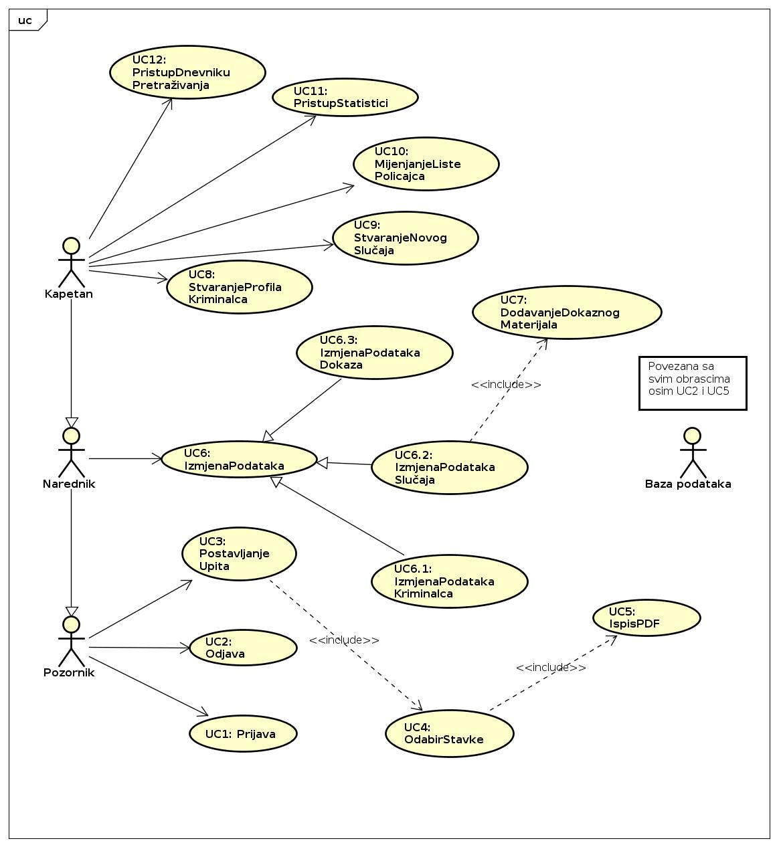

Obrazac uporabe UC1 : Prijava
Korisnik upisuje svoje podatke za prijavu. Poslužitelj pretražuje bazu po upisanim podacima. Nakon odgovora baze podataka, poslužitelj zapisuje odgovarajuće informacije o pokušaju prijave u bazu te daje korisniku informaciju o uspješnosti prijave. Ovaj scenarij će se ponavljati sve dok korisnik ne upiše ispravne podatke za prijavu.

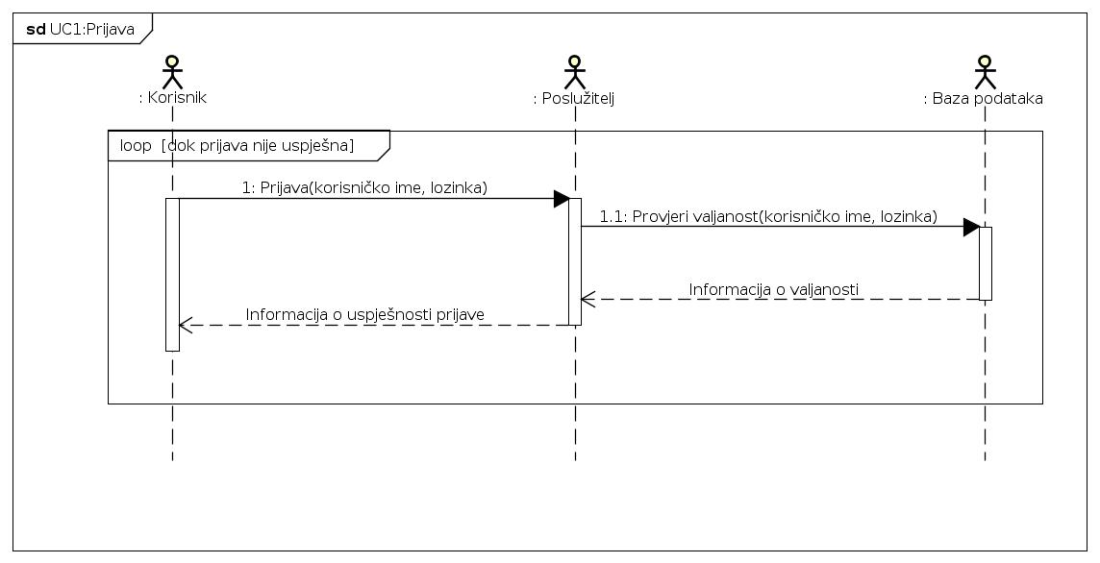
Slika 1: Sekvencijski dijagram za UC1

Obrazac uporabe UC2 : Odjava
Korisnik u svakom trenutku ima mogućnost odjave, nakon čega poslužitelj korisniku vraća informaciju o uspješnoj odjavi.

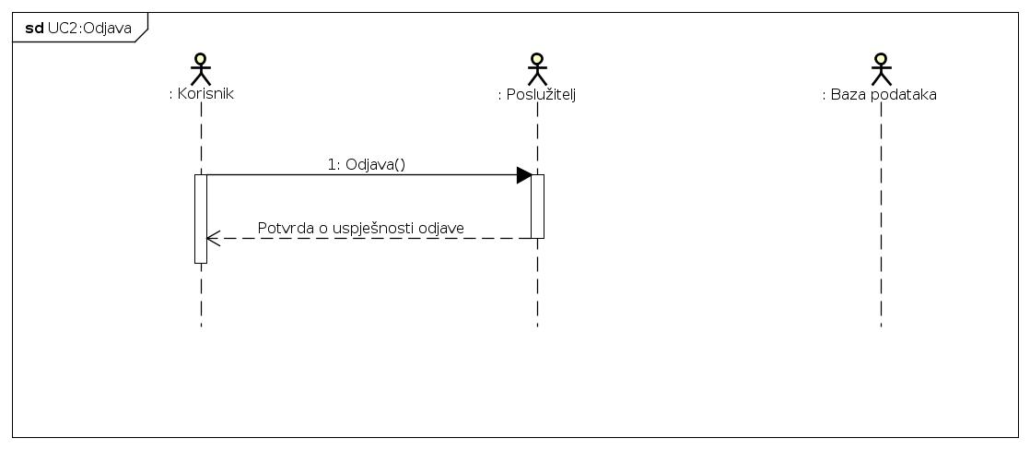
Slika 2: Sekvencijski dijagram za UC2

Obrazac uporabe UC3 : PostavljanjeUpita
Korisnik upisuje tekst upita u predviđena mjesta za postavljanje upita. Poslužitelj na temelju tih podataka pretražuje bazu. Nakon što baza podataka vrati listu zločina/kriminalaca/dokaznih materijala, poslužitelj prikazuje listu korisniku te zapisuje podatke o upitu u dnevnik pretraživanja.

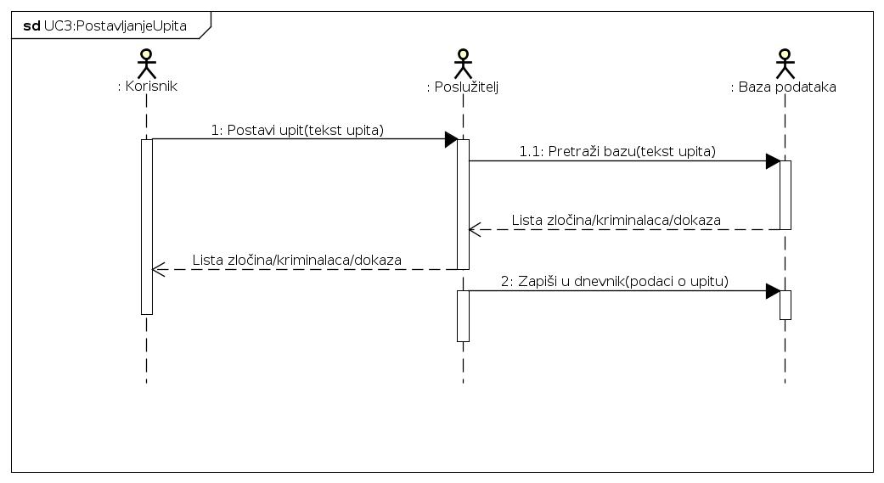
Slika 3: Sekvencijski dijagram za UC3

Obrazac uporabe UC4 : OdabirTraženogObjekta
Korisnik iz liste zločina/kriminalaca/dokaznih materijala odabire jedan objekt. Poslužitelj iz baze podataka dohvaća sve podatke o tom objektu te ih prikazuje korisniku.

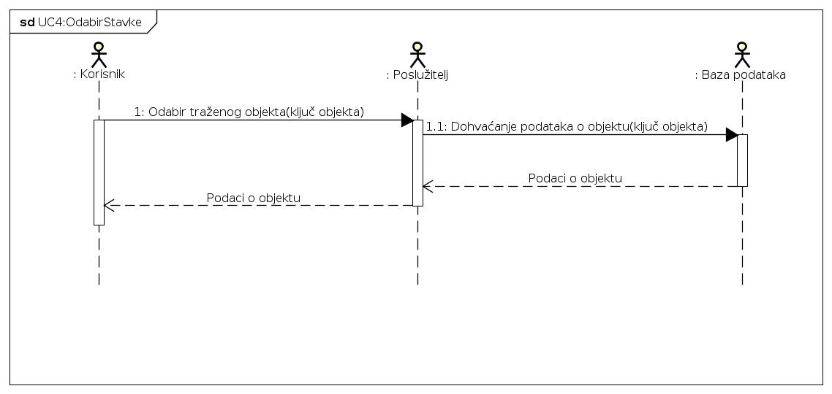
Slika 4: Sekvencijski dijagram za UC4

Obrazac uporabe UC5 : Ispis
Korisnik zatraži ispis podataka o zločinu/kriminalcu/dokaznom materijalu u PDF formatu. Poslužitelj generira PDF datoteku u koju zapisuje dohvaćene podatke.
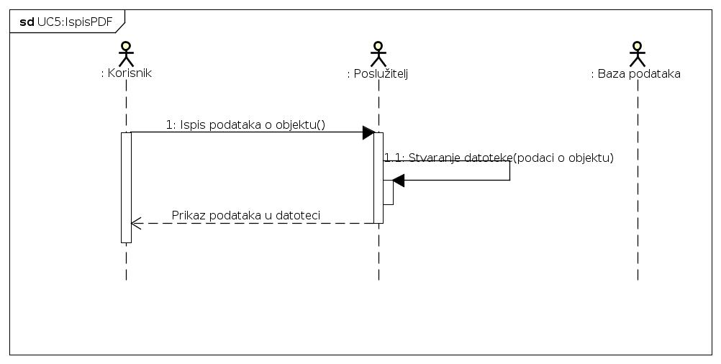
Slika 5: Sekvencijski dijagram za UC5

Obrazac uporabe UC6: IzmjenaPodataka
Korisnik odabire opciju izmjene podataka za kriminalca/slučaj/dokazni materijal i poslužitelj prikazuje sučelje za izmjenu podataka. Korisnik upisuje nove podatke i potvrđuje izmjenu nakon čega poslužitelj provjerava ispravnost unosa i ova radnja se ponavlja dok god unos nije ispravan. Ispravan unos se sprema u bazu podataka.
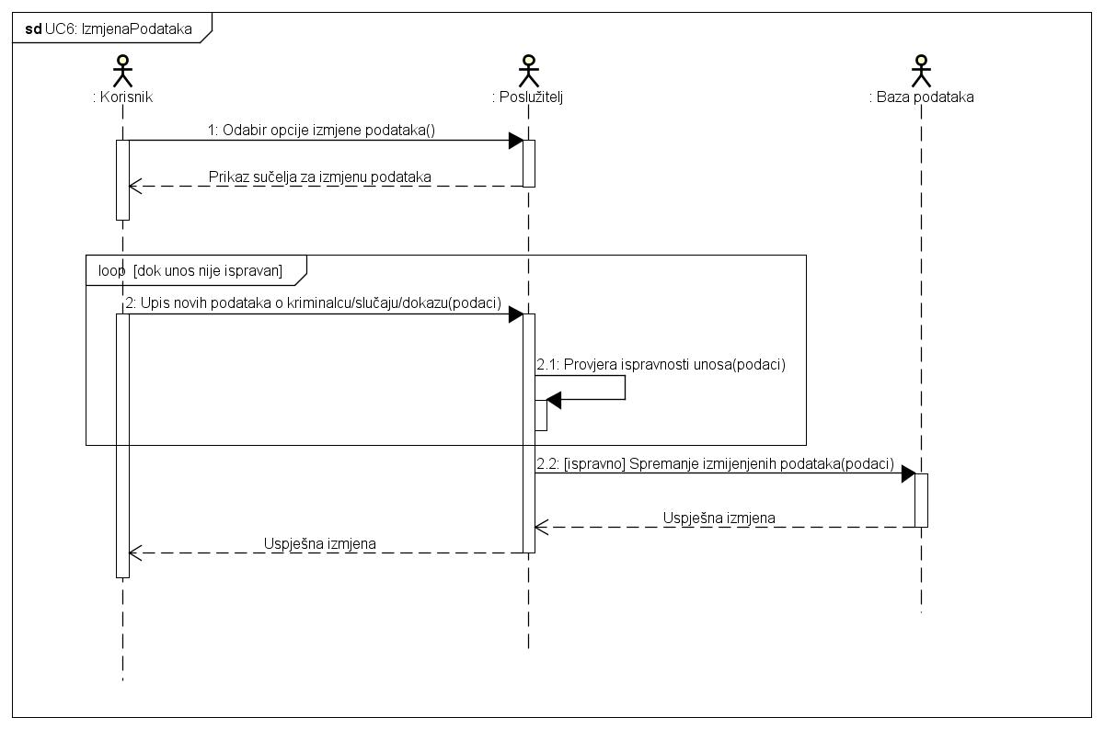
Slika 6: Sekvencijski dijagram za UC6 (UC6.1,UC6.2, UC6.3)

Obrazac uporabe UC7: DodavanjeDokaznogMaterijala
Korisnik odabire opciju dodavanja novog dokaznog materijala i poslužitelj prikazuje sučelje za dodavanje dokaza. Korisnik upisuje podatke o novom dokaznom materijalu i potvrđuje unos nakon čega poslužitelj provjerava ispravnost unosa i ova radnja se ponavlja dok god unos nije ispravan. Ispravan unos se upisuje u bazu podataka kao novi dokazni materijal i dobiva se poruka o uspješnosti unosa.
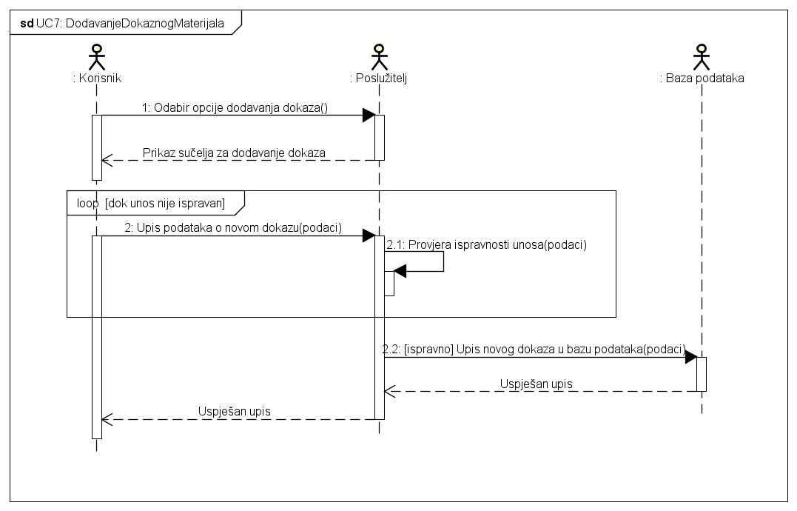
Slika 7: Sekvencijski dijagram za UC7

Obrazac uporabe UC8: StvaranjeProfilaKriminalca
Korisnik odabire opciju stvaranja profila novog kriminalca i prikazuje mu se sučelje za unos podataka o kriminalcu. Korisnik zatim upisuje podatke o kriminalcu i potvrđuje unos nakon čega poslužitelj provjerava potpunost podataka i ova se radnja ponavlja dok god podatci nisu potpuni. Ukoliko su podatci potpuni, poslužitelj provjerava da li se u bazi podataka već nalazi navedeni kriminalac. Potom se u bazi podataka stvara profil novog kriminalca. U slučaju da je kriminalac već unešen u bazu, korisnika se izvještava o pogrešci.
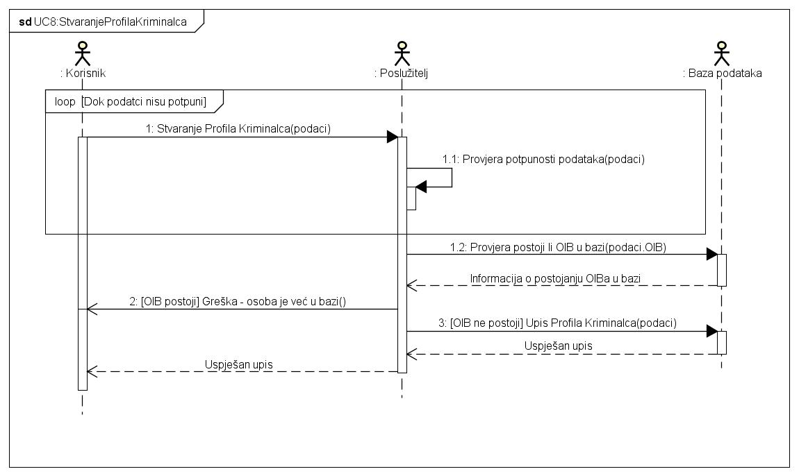
Slika 8: Sekvencijski dijagram za UC8
Obrazac uporabe UC9: StvaranjeNovogSlučaja
Korisnik odabire opciju stvaranja novog slučaja i prikazuje mu se sučelje za unos podataka o slučaju. Korisnik zatim upisuje podatke o slučaju i potvrđuje unos nakon čega poslužitelj provjerava potpunost podataka i ova se radnja ponavlja dok god podatci nisu potpuni. Ukoliko su podatci potpuni, poslužitelj provjerava da li se u bazi podataka već nalazi slučaj sa takvim brojem. Potom se u bazu podataka dodaje novi slučaj. U slučaju da unešeni broj slučaja već postoji u bazi, korisnika se izvještava o pogrešci. 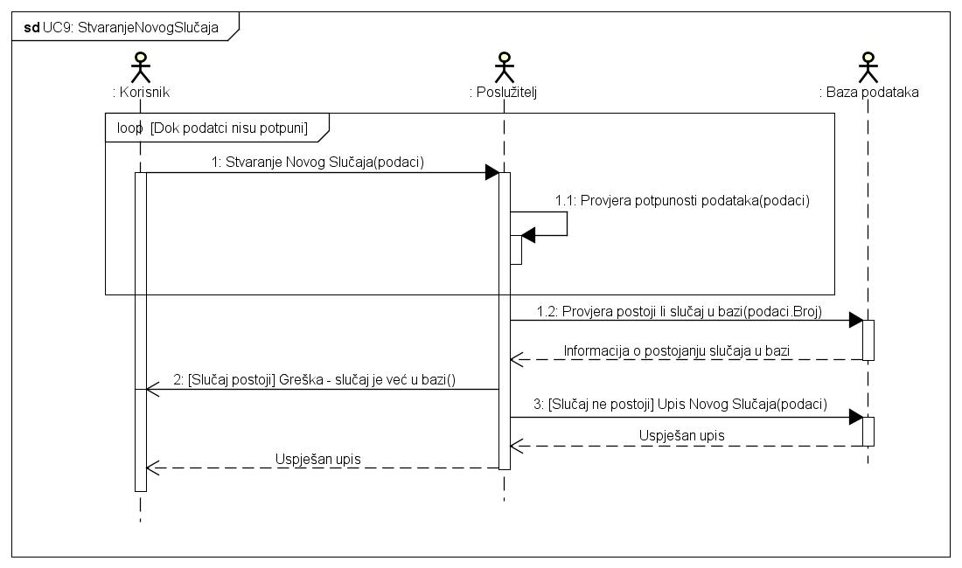
Slika 9: Sekvencijski dijagram za UC9
Obrazac uporabe UC10: MijenjanjeListePolicajaca
Korisnik odabire opciju izmjene liste policajaca dodijeljenih slučaju. Upisuje željene izmjene i sprema odabir te poslužitelj provjerava ispravnost unosa i ovo se ponavlja dok unos nije ispravan. Ispravan unos se upisuje u bazu podataka.
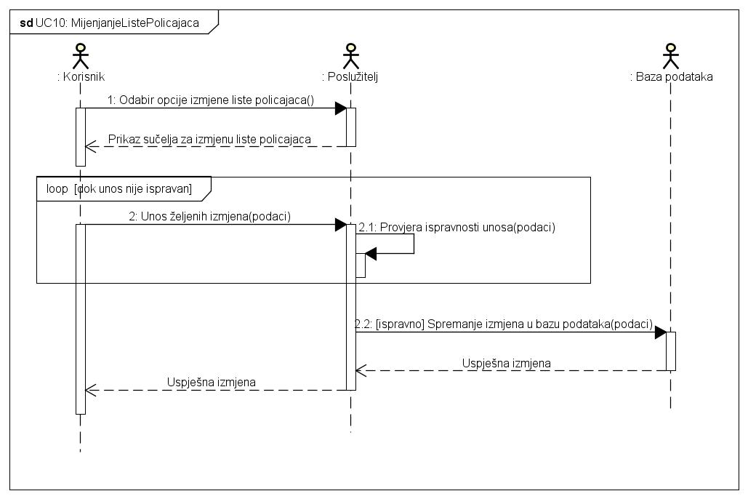
Slika 10: Sekvencijski dijagram za UC10

Obrazac uporabe UC11: PristupStatistici
Korisnik odabire opciju pristupa statistici baze podataka. Poslužitelj zatim dohvaća statistiku baze podataka iz same baze podataka te ju prosljeđuje do korisnika koji je uputio upit.

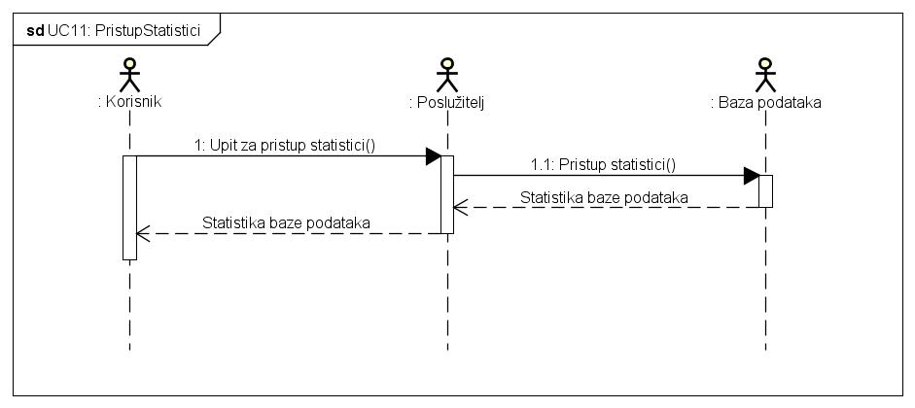
Slika 11: Sekvencijski dijagram za UC11

Obrazac uporabe UC12: PristupDnevnikuPretraživanja
Korisnik odabire opciju pristupa dnevniku pretraživanja baze podataka. Poslužitelj zatim dohvaća dnevnik pretraživanja baze podataka iz same baze podataka te ga prosljeđuje do korisnika koji je uputio upit. Ukoliko je dnevnik pretraživanja prazan, prikazuje se odgovarajuća obavijest.

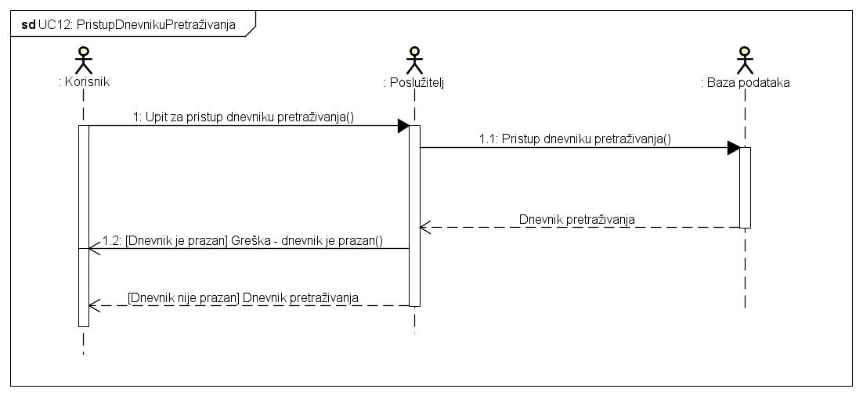
Slika 12: Sekvencijski dijagram za UC12

Ostali zahtjevi

- Korisničko sučelje i sustav trebaju podržavati znakove hrvatske abecede
- Pretraga baze podataka ne smije trajati duže od 10 sekundi
- Korisničko sučelje mora omogućiti više različitih razina pristupa ovisno o dodijeljenim ovlastima
- Sustav mora omogućiti paralelni rad više korisnika
- Nepravilno ili neispravno korištenje sustava ne smije utjecati na funkcionalnost sustava ili stanje baze podataka
- Policajcima se ne smije dopustiti pristup funkcijama sustava za koje nemaju dovoljne ovlasti

Ostali ili nefunkcionalni zahtjevi nisu izravno vezani za primarnu funkciju sustava. Govore o određenim mjerama kvalitete i svojstvima i ograničenjima platforme i procesa ostvarenja sustava.
Pod mjerama i zahtjevima na kvalitetu sustava misli se na nekoliko aspekata: neosjetljivost na pogreške, (is)koristivost, pouzdanost, performanse, (p)održivost.
Pod ograničenjima se uglavnom misli na svojstva tehnologije i metodologiju implementacije: ograničenja tehnologije, vrijeme izrade, (ne)usvojeni standardi, informacije o procesu razvoja i oblikovanja.
Svaki takav zahtjev potrebno je navesti u jednoj ili dvije rečenice.

Arhitektura i dizajn sustava
Ovo je je jedno od bitnijih poglavlja jer se opisuju temelji implementacije sustava. Moguće je razlikovati više aspekata arhitekture i oblikovanja sustava od kojih je većinu potrebno dokumentirati već prema zahtjevima projektnog zadatka. Neki od tih su: stil arhitekture i identifikacija podsustava, preslikavanje na radnu platformu, spremišta podataka, mrežni protokoli, globalni upravljački tok, sklopovsko-programski zahtjevi.

U svakoj stavci navedenoj u nastavku potrebno je dati tekstovni opis. te ilustrirati odgovarajućim UML dijagramima. Projektna grupa odlučuje gdje i koje sve dijagrame treba prikazati u pojedinim stavkama, ali cijela točka 6. Arhitektura i dizajn sustava, mora sadržavati barem po jedan:
Dijagram razreda
Dijagram objekata
Dijagram stanja
Dijagram aktivnosti
Komunikacijski dijagram
Dijagram komponenti
Ostali UML dijagrami (npr. Sekvencijski za objekte) mogu se koristiti po potrebi.

Za crtanje UML dijagrama preporuka je koristiti alat Astah Community.
Preporuča se da ovo poglavlje podijelite po sljedećim potpoglavljima:

6.1. Svrha, opći prioriteti i skica sustava
6.2. Dijagram razreda s opisom
6.3. Objektni dijagram.
6.4. Ostali UML dijagrami

Svrha, opći prioriteti i skica sustava

Potpoglavlje treba sadržavati sljedeće:
Koji sustav ili dio sustava ovaj dio dokumentacije opisuje, izbor arhitekture temeljem principa oblikovanja pokazanih na predavanjima (objasniti zašto ste baš odabrali takvu arhitekturu).
Organizacija sustava s najviše razine apstrakcije (npr. klijent-poslužitelj, baza podataka, datotečni sustav, grafičko sučelje (ako nije do kraja poznato, dopuniti u 2. ciklusu)).

Dijagram razreda s opisom

Potpoglavlje treba sadržavati dijagram razreda, jedan ili više njih, s opisima šta koji razred znači. Ono što je potrebno imati u dokumentaciji prilikom prve predaje je: svi razredi specifični za vaš projekt, nazivi metoda i vrste pristupa metodama (npr. javni, zaštićeni), nazive atributa razreda, veze i odnosi između razreda, okviri (forme) grafičkog sučelja specifične za pojedini programski jezik, ako su vam poznate.
Primjer onoga što nije potrebno imati u dokumentaciji prilikom druge predaje su: tipovi parametara metoda razreda (npr. boolean, int), događaji (npr. klikovi miša).
Ako za neke stvari niste sigurni kako će biti implementirane, tada je bolje taj dio izostaviti prilikom prve predaje pa dopuniti na drugoj predaji. Prilikom druge predaje navest ćete sve one razrede sa svim detaljima koje direktno koristite u implementaciji sustava.

Dijagram objekata

Prikazati stanje sustava u određenom trenutku. Dio je Revizije 1.

Ostali UML dijagrami

Ovdje počinju sadržaji Revizije 2.
U ovom potpoglavlju potrebno je uvrstiti dodatna četiri dijagrama koji prikazuju arhitekturu sustava i to: komunikacijski dijagram, dijagram stanja, dijagam aktivnosti i dijagram komponenti. Potrebno je dati barem po jedan primjerak svakog od dijagrama. Potrebno je da svaki od dijagrama prikazuje (jedan) bitan dio funkcionalnosti sustava. Dijagram komponenti treba prikazivati sve komponente sustava. Prema potrebi, ovdje se mogu dodati i neki dodatni sekvencijski dijagrami za objekte.

Implementacija i korisničko sučelje

U ovom poglavlju potrebno je:
dati dijagram razmještaja (deployment dijagram)
navesti koje su tehnologije i alati korišteni u razvoju sustava
dati isječak programskog koda koji implementira neku od temeljnih funkcionalnosti u sustavu
objasniti kako je ispitano implementirano rješenje i pokazati bar 4 ispitna scenarija
dati upute za instalaciju
dati upute za korištenje

Dijagram razmještaja

Potrebno je umetnuti dijagram razmještaja i po potrebi ga opisati.

Korištene tehnologije i alati

Navesti sve tehnologije i alate koji su primijenjeni pri izradi projekta te ih ukratko opisati; njihovo značenje i mjesto i način primjene.

Isječak programskog koda vezan za temeljnu funkcionalnost sustava

U ovom poglavlju potrebno je prikazati isječak programa koji prema mišljenju studenta ostvaruje temeljnu funkcionalnost u sustavu (ili nekom modulu).

Ispitivanje programskog rješenja

U ovom poglavlju je potrebno opisati provedbu ispitivanja implementiranih funkcionalnosti s prikazom odabira ispitnih slučajeva.
Prilikom prezentacije svojih Ispitnih scenarija (minimalno četiri) studenti trebaju ispitati temeljnu funkcionalnost i rubne uvjete. Poželjno je da se napravi i ispitni slučaj koji koristi funkcionalnosti koje nisu implementirane te da se vidi na koji način sustav reagira kada nešto nije u potpunosti ostvareno.
Različiti ulazi za ispitne scenarije trebaju pokrivati temeljnu funkcionalnost nekog modula i nekoliko rubnih uvjeta.

Upute za instalaciju

U ovom poglavlju potrebno je dati upute za instalaciju ostvarenog prototipa.

Korisničke upute

Korisničke upute ovisit će o količini implementirane funkcionalnosti. Očekuje se da upute budu na oko pet A4 stranica koje će dati potpuni opis funkcionalnosti sustava sa stajališta krajnjeg korisnika.

Zaključak i budući rad

U ovom poglavlju potrebno je napisati osvrt na vrijeme izrade projektnog zadatka, koji su tehnički izazovi prepoznati, jesu li riješeni ili kako bi mogli biti riješeni, koja su znanja stečena pri izradi projekta, koja bi znanja bila posebno potrebna za brže i kvalitetnije ostvarenje projekta i koje bi bile perspektive za nastavak rada u projektnoj grupi.

Popis literature

Popisati sve reference i literaturu koja je pomogla pri ostvarivanju projekta.

- Oblikovanje programske potpore, FER ZEMRIS, http://www.fer.hr/predmet/opp
- Oblikovanje programske potpore, FER ZEMRIS, http://www.zemris.fer.hr/predmeti/opp
- I. Sommerville, „Software engineering“, 8th ed, Addison Wesley, 2007.
- T.C.Lethbridge, R.Langaniere, „Object-Oriented Software Engineering“, 2nd ed. McGraw-Hill, 2005.
- Software engineering ,Rutgers University, http://www.ece.rutgers.edu/~marsic/Teaching/SE
- I. Marsic, „Software engineering book“, Department of Electrical and Computer Engineering, Rutgers University, http://www.ece.rutgers.edu/~marsic/books/SE
- Concepts: Requirements, http://www.upedu.org/upedu/process/gcncpt/co_req.htm
- UML 2 Class Diagram Guidelines, http://www.agilemodeling.com/style/classDiagram.htm
- Domain Class Diagram Modeling Standards and Guidelines, http://www.bced.gov.bc.ca/imb/downloads/classdiagramstandards.pdf
- Astah Community, http://astah.net/editions/community/

Dodatak A: Indeks (slika, dijagrama, tablica, ispisa kôda)
U ovom dijelu dodatka potrebno je ispisati (numerirane) liste slika, dijagrama, tablica, ispisa kôda i ostalih pomoćnih sadržaja iz teksta dokumentacije.

Dodatak B: Dnevnik sastajanja
U ovom dijelu dodatka potrebno je prenijeti sadržaj dnevnika sastajanja, tj. datoteke 'dnevnik.txt' iz repozitorija grupe. Datoteku 'dnevnik.txt' potrebno je voditi kroz repozitorij, a ovdje će to biti preneseno kao dio konačne dokumentacije.

Dodatak C: Prikaz aktivnosti grupe
U ovom dijelu dodatka potrebno je navesti
- popis članova grupe i njihovih zaduženja, tj. odrađenih poslova (u postocima ukupno odrađenog posla)
- prenijeti dijagram pregleda promjena nad datotekama projekta. Potrebno je u BitBucket sučelju instalirati dodatak AwesomeGraph koji daje prikaz grafički prikaz aktivnosti grupe, tj. 'commit' akcija tijekom trajanja projekta, te na kraju projekta generirane grafove prenijeti u ovo poglavlje dokumentacije.

Popis aktivnosti | Članovi grupe (abecednim redom)
Popis aktivnosti | Ivona Škorjanc | Karmela Slačanac | Tomislav Skoković | Anton Filipović | Tanja Židić | Mirko Bartol | Karla Tomiek
Upravljanje projektom
Opis projektnog zadatka
Rječnik pojmova
Opis funkcionalnih zahtjeva
Opis ostalih zahtjeva
Arhitektura i dizajn sustava
Svrha, opći prioriteti i skica sustava
Dijagram razreda s opisom
Dijagram objekata
Ostali UML dijagrami
Implementacija i korisničko sučelje
Dijagram razmještaja
Korištene tehnologije i alati
Isječak programskog kôda
Ispitivanje programskog rješenja
Upute za instalaciju
Korisničke upute
Plan rada
Pregled rada i stanje ostvarenja
Zaključak i budući rad
Popis literature
Dodaci
Indeks
Dnevnik sastajanja

Napomena: Doprinose u aktivnostima treba navesti u postocima po članovima grupe. Zbroj postotaka u svakom retku treba biti 100%.

Pregled pohrana kroz vrijeme trajanja projekta (primjer):
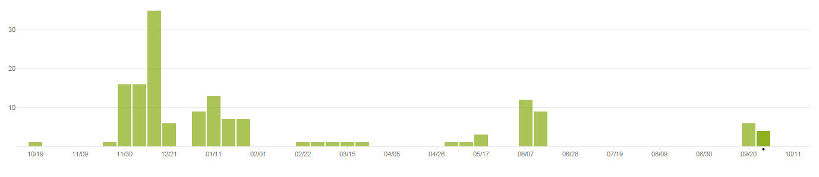

Dodatak D: Plan rada / Pregled rada i stanje ostvarenja

U ovom poglavlju potrebno je navesti:
- (u rev. 1) koji je plan rada za rev. 2,
- (u rev. 2) koji je status implementacije u odnosu na postavljene ciljeve, procjenu vremena dovršetka projekta (ako zadatak nije u potpunosti ispunjen), koje bi bile smjernice za daljnji rad kad bi se nastavilo s projektom te u čemu bi se sastojale buduće nadogradnje.

